VIDEO: <https://drive.google.com/open?id=14TaVZ0jCa9Pmz-DUkJESlh3NT5fihlGr>

1. Descargar archivo base de: <https://koenig-media.raywenderlich.com/uploads/2017/06/Prancercise-Tracker-Starter-2.zip> y descomprimirlo
2. Abrir Xcode y dar click en “open another project”

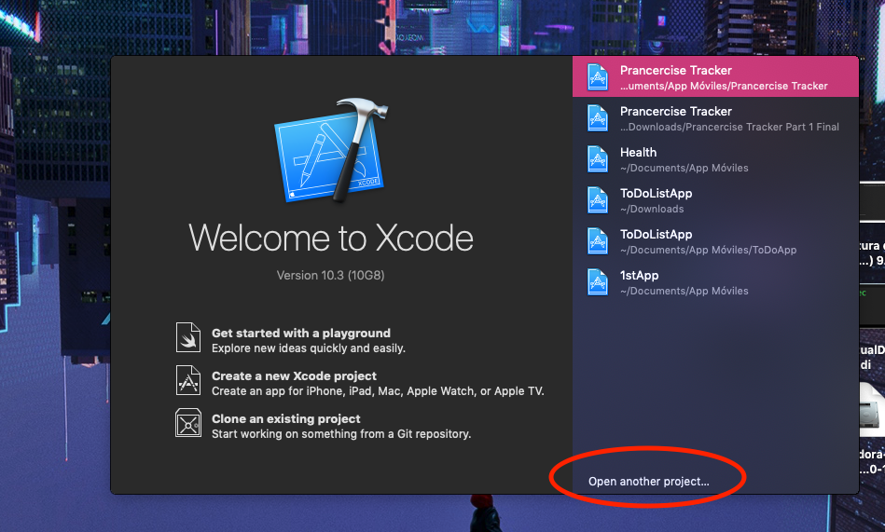

1. Seleccionar la carpeta descomprimida y dar click en open

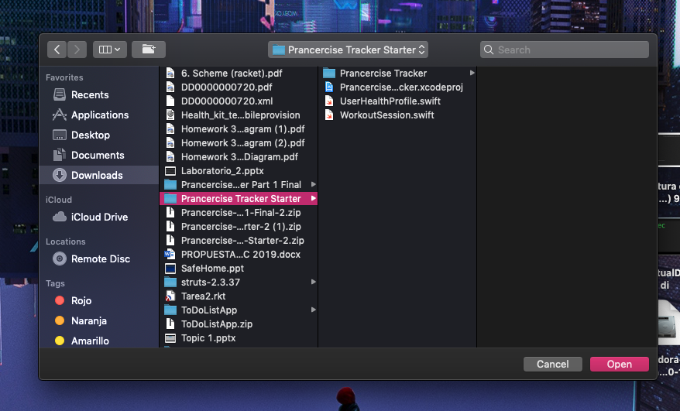

1. Dar click sobre el proyecto y despues en General

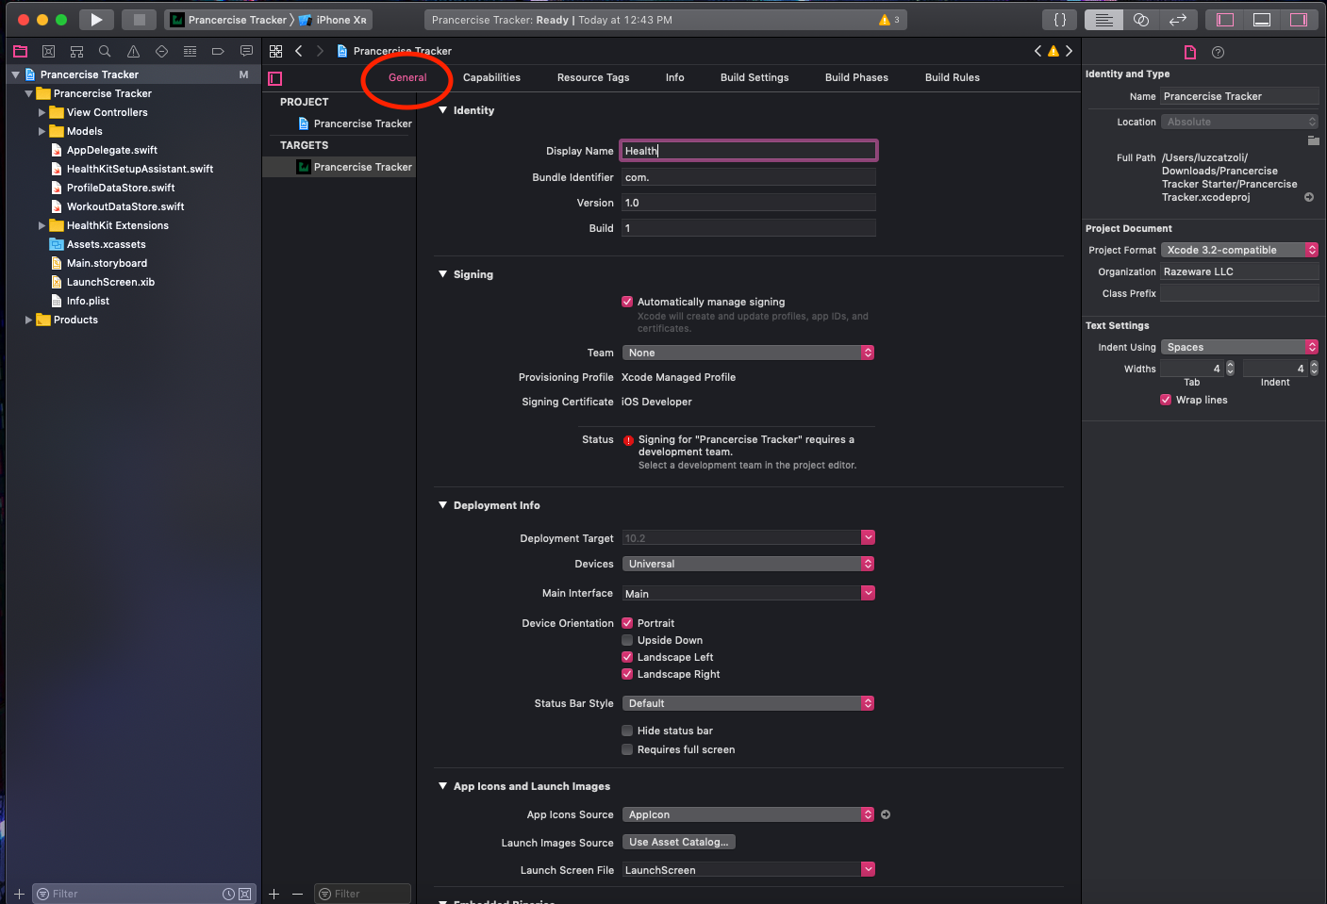

1. Llenar los siguientes campos de la siguente forma (En elcampo de team hay que logearse con cuenta de desarrollador)

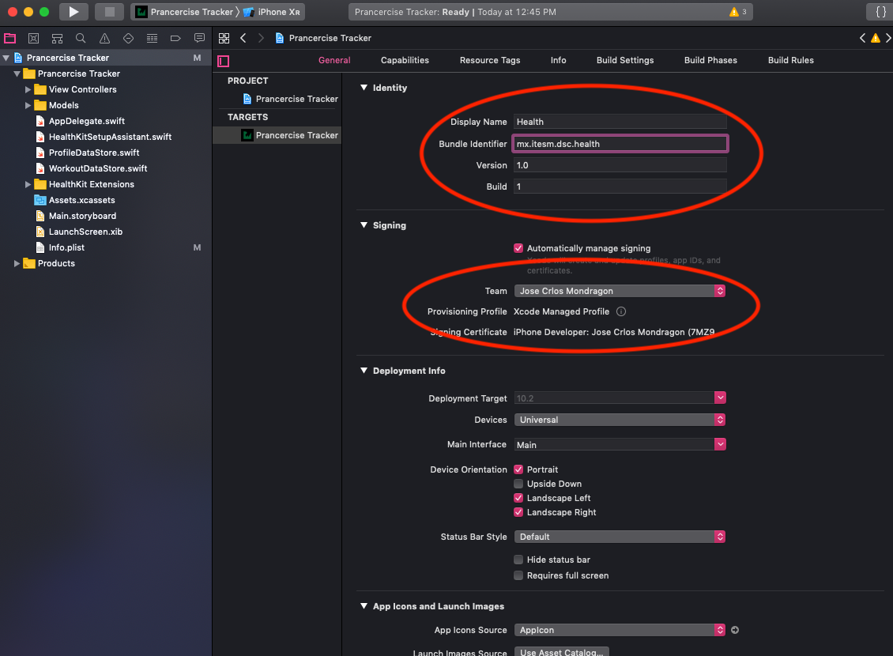

1. Dar click en capabilities y activar la funcion de HealthKit

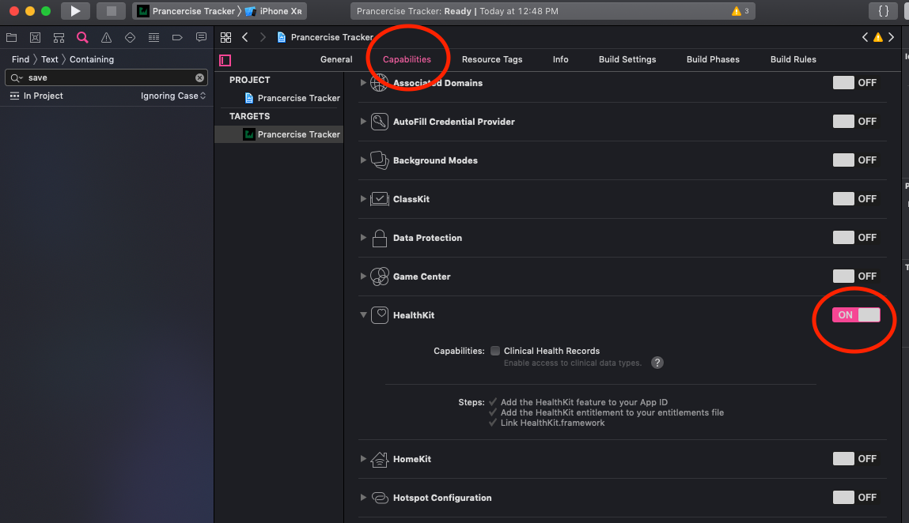

1. En el navegador, abrir el archivo “HealthKitSetupAssistant” y pegar las siguientes funciones

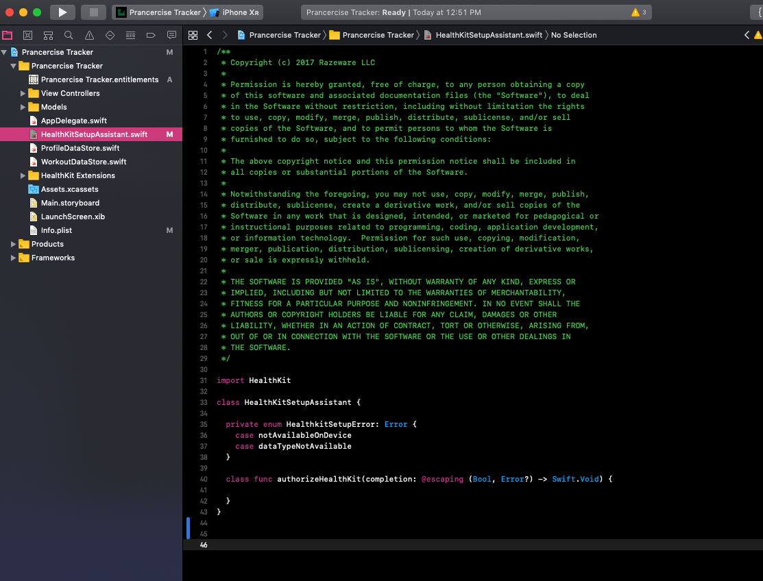

//Esta función nos permite obtener los permisos para hacer uso de Healthkit

*class func authorizeHealthKit(completion: @escaping (Bool, Error?) -> Swift.Void) {*

*//1. Esta función nos va a permitir checar si HealthKit está disponible en nuestro disposivito*

*guard HKHealthStore.isHealthDataAvailable() else {*

*completion(false, HealthkitSetupError.notAvailableOnDevice)*

*return*

*}*

*//2. Con la siguiente función, vamos a preparar los tipos de datos que podemos leer y escribir en HealthKit*

*guard let dateOfBirth = HKObjectType.characteristicType(forIdentifier: .dateOfBirth),*

*let bloodType = HKObjectType.characteristicType(forIdentifier: .bloodType),*

*let biologicalSex = HKObjectType.characteristicType(forIdentifier: .biologicalSex),*

*let bodyMassIndex = HKObjectType.quantityType(forIdentifier: .bodyMassIndex),*

*let height = HKObjectType.quantityType(forIdentifier: .height),*

*let bodyMass = HKObjectType.quantityType(forIdentifier: .bodyMass),*

*let activeEnergy = HKObjectType.quantityType(forIdentifier: .activeEnergyBurned) else {*

*completion(false, HealthkitSetupError.dataTypeNotAvailable)*

*return*

*}*

*//3. Aquí vamos a crear una lista de tipo HKSampleType. La cual nos va a permitir leer y escribir dentro de HealthKit*

*let healthKitTypesToWrite: Set<HKSampleType> = [bodyMassIndex,*

*activeEnergy,*

*HKObjectType.workoutType()]*

*let healthKitTypesToRead: Set<HKObjectType> = [dateOfBirth,*

*bloodType,*

*biologicalSex,*

*bodyMassIndex,*

*height,*

*bodyMass,*

*HKObjectType.workoutType()]*

*//4. Solicitar autorizacíon de HealthKit*

*HKHealthStore().requestAuthorization(toShare: healthKitTypesToWrite,*

*read: healthKitTypesToRead) { (success, error) in*

*completion(success, error)*

*}*

*}*

1. Abrir el archivo “MasterViewController”

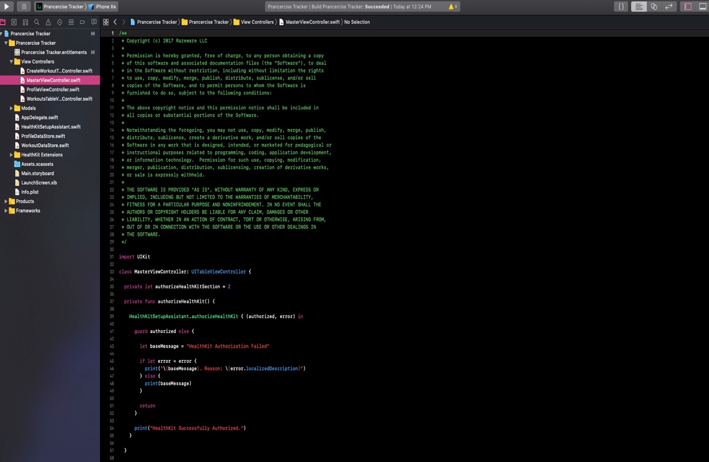

Pegar la siguiente clase->

//Nos va a permitir enviar una alerta en caso de una autorización exitosa o fallida dentro de la aplicación

*HealthKitSetupAssistant.authorizeHealthKit { (authorized, error) in*

*guard authorized else {*

*let baseMessage = "HealthKit Authorization Failed"*

*if let error = error {*

*print("\(baseMessage). Reason: \(error.localizedDescription)")*

*} else {*

*print(baseMessage)*

*}*

*return*

*}*

*print("HealthKit Successfully Authorized.")*

*}*

1. Darle play al simulador, abrir la app y autorizar HealthKit de la siguiente forma

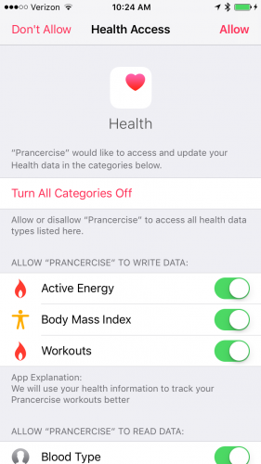

En la consola debe de salir el siguiente mensaje despues de autorizar el uso de HealthKit

*HealthKit Successfully Authorized.*

1. Agregar el siguiente metodo en el archivo “ProfileDataStore”

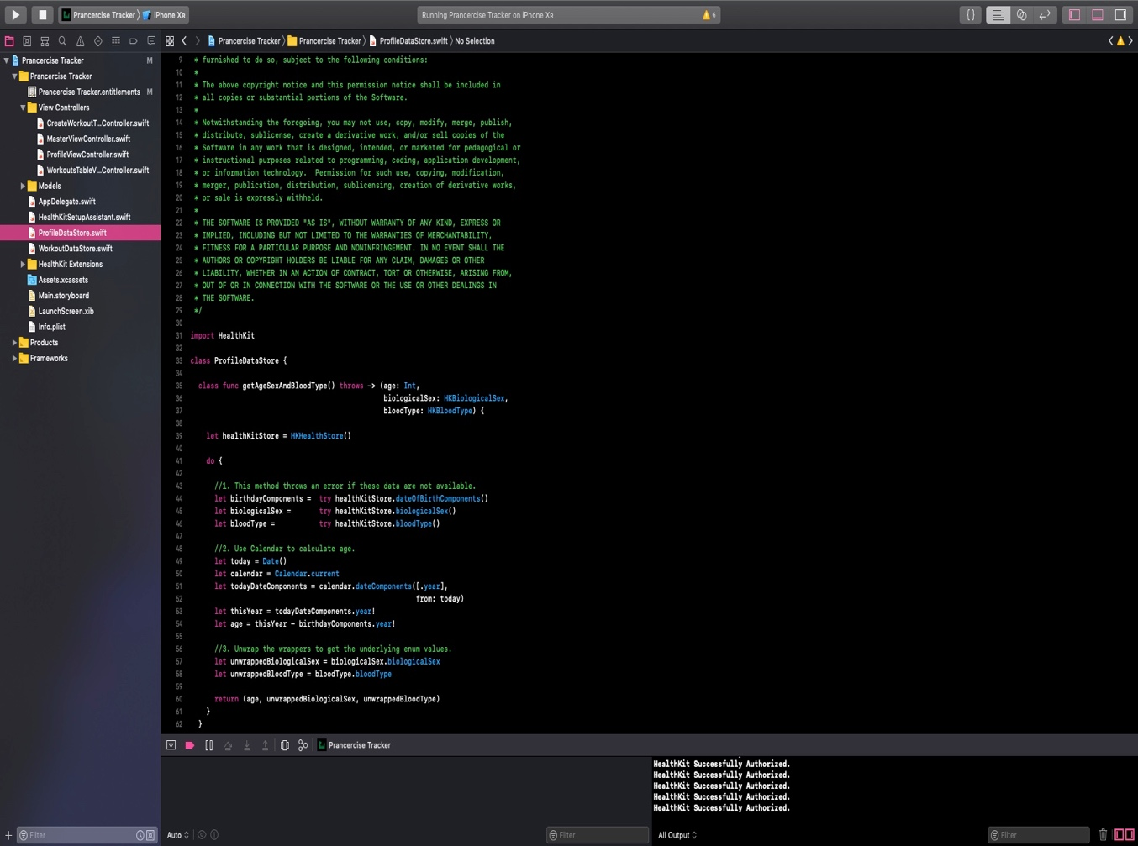

*//Esta función nos va a permitir leer las caracteristicas que nosotros tenemos en la aplicación de HealthKit y mandarlas a nuestra aplicación*

*class func getAgeSexAndBloodType() throws -> (age: Int,*

*biologicalSex: HKBiologicalSex,*

*bloodType: HKBloodType) {*

*let healthKitStore = HKHealthStore()*

*do {*

*//1. Manda error si la informacion no existe*

*let birthdayComponents = try healthKitStore.dateOfBirthComponents()*

*let biologicalSex = try healthKitStore.biologicalSex()*

*let bloodType = try healthKitStore.bloodType()*

*//2. Usamos calendario para poder calculary la edad*

*let today = Date()*

*let calendar = Calendar.current*

*let todayDateComponents = calendar.dateComponents([.year],*

*from: today)*

*let thisYear = todayDateComponents.year!*

*let age = thisYear - birthdayComponents.year!*

*//3. Hacemos un “unwrap” para tener mas claro que es cada una de las variables*

*let unwrappedBiologicalSex = biologicalSex.biologicalSex*

*let unwrappedBloodType = bloodType.bloodType*

*return (age, unwrappedBiologicalSex, unwrappedBloodType)*

*}*

*}*

1. Abrir el archivo “ProfileViewController” y pegar el siguiente codigo

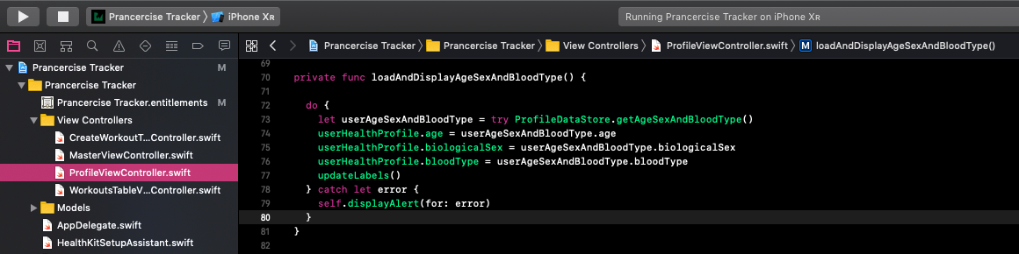

*//Este metodo nos va a permitir cargar las caracteristicas obtenidas de HealthKit dentro de nuestra aplicación y en caso de generar una excepción, la controlamos.*

*do {*

*let userAgeSexAndBloodType = try ProfileDataStore.getAgeSexAndBloodType()*

*userHealthProfile.age = userAgeSexAndBloodType.age*

*userHealthProfile.biologicalSex = userAgeSexAndBloodType.biologicalSex*

*userHealthProfile.bloodType = userAgeSexAndBloodType.bloodType*

*updateLabels()*

*} catch let error {*

*self.displayAlert(for: error)*

*}*

1. Agregar el codigo a la funcion “UpdateLabels”

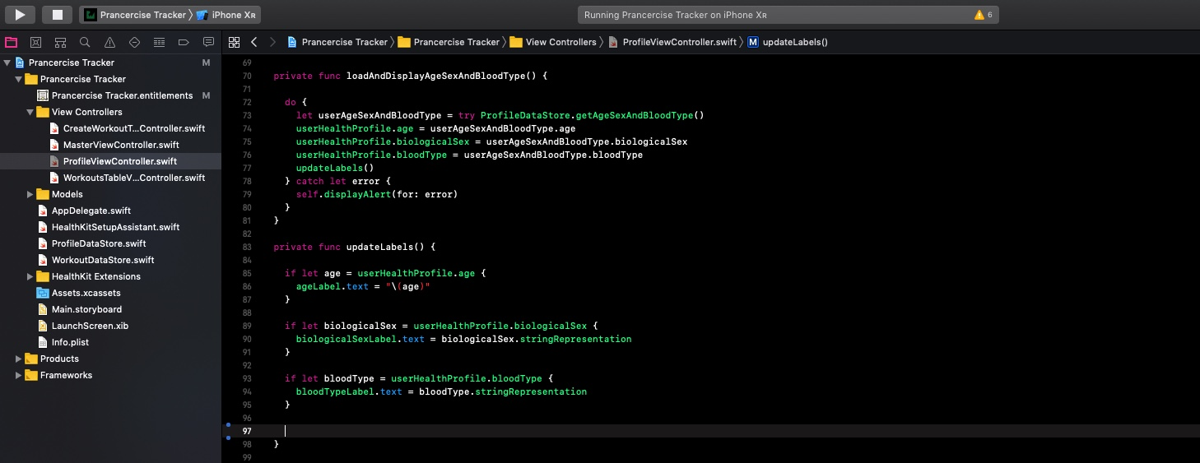

*//Nos permite ingresar una edad en caso de que no exista en HealthKit al igual que el sexo y el tipo de sangre.*

*if let age = userHealthProfile.age {*

*ageLabel.text = "\(age)"*

*}*

*if let biologicalSex = userHealthProfile.biologicalSex {*

*biologicalSexLabel.text = biologicalSex.stringRepresentation*

*}*

*if let bloodType = userHealthProfile.bloodType {*

*bloodTypeLabel.text = bloodType.stringRepresentation*

*}*

1. Correr de nuevo el simulador y abrir la aplicación. Debe mostrar los siguientes datos

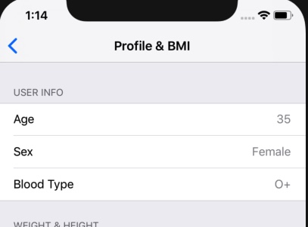

1. Abrir el archivo “ProfileDataStore” y pegar la siguiente clase

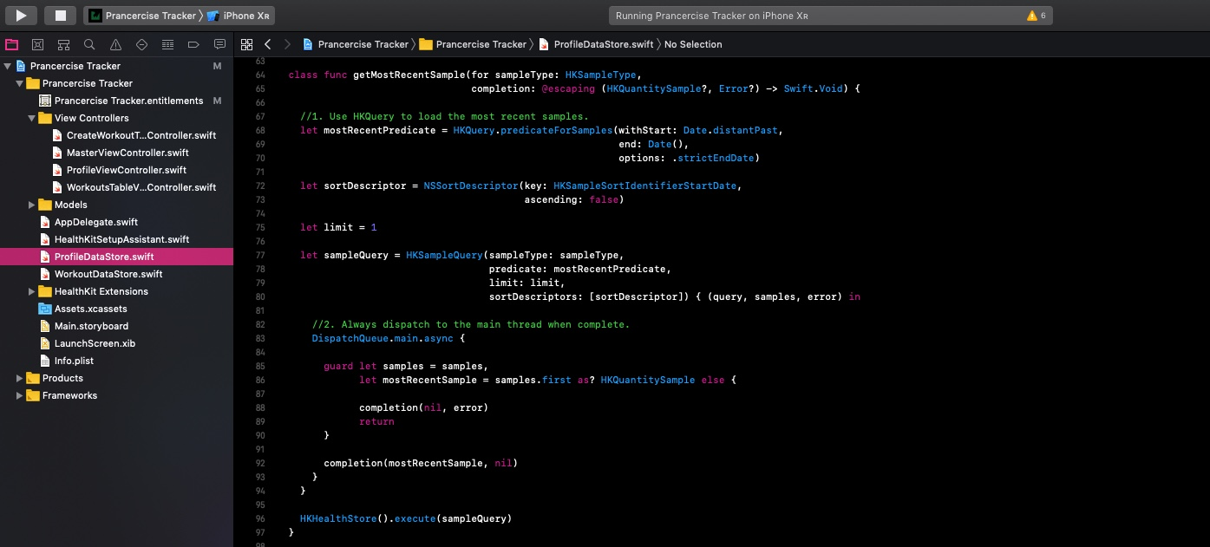

// *Nos permite crear un query que va a obtener la informacion mas reciente dentro de HealthKit*

class func getMostRecentSample(for sampleType: HKSampleType,

completion: @escaping (HKQuantitySample?, Error?) -> Swift.Void) {

//1. Devulve los datos mas recientente guardados en HealthKit

let mostRecentPredicate = HKQuery.predicateForSamples(withStart: Date.distantPast,

end: Date(),

options: .strictEndDate)

let sortDescriptor = NSSortDescriptor(key: HKSampleSortIdentifierStartDate,

ascending: false)

let limit = 1

let sampleQuery = HKSampleQuery(sampleType: sampleType,

predicate: mostRecentPredicate,

limit: limit,

sortDescriptors: [sortDescriptor]) { (query, samples, error) in

*//2. A la hora de obtener los datos de HealthKit, este proceso es asincrono, por lo cual debemos de completar la información en el hilo principal.*

DispatchQueue.main.async {

guard let samples = samples,

let mostRecentSample = samples.first as? HKQuantitySample else {

completion(nil, error)

return

}

completion(mostRecentSample, nil)

}

}

HKHealthStore().execute(sampleQuery)

}

1. Abrir el archivo “ProfileViewController” añadir el siguiente codigo a la funcion “loadAndDisplayMostRecentHeight”

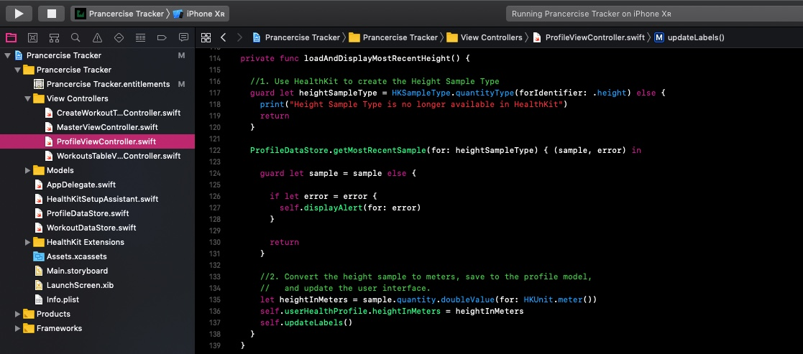

*//1.* Convertimos la altura a metros y la guardamos en el modelo de“UserHealthProfile”. Despues actualizamos las etiquetas

*guard let heightSampleType = HKSampleType.quantityType(forIdentifier: .height) else {*

*print("Height Sample Type is no longer available in HealthKit")*

*return*

*}*

*ProfileDataStore.getMostRecentSample(for: heightSampleType) { (sample, error) in*

*guard let sample = sample else {*

*if let error = error {*

*self.displayAlert(for: error)*

*}*

*return*

*}*

*//2. Convertimos la informacion a mestros y la mandamos al modelos para guardarla*

*// and update the user interface.*

*let heightInMeters = sample.quantity.doubleValue(for: HKUnit.meter())*

*self.userHealthProfile.heightInMeters = heightInMeters*

*self.updateLabels()*

*}*

Y el siguiente codigo a la funcion “loadAndDisplayMostRecentWeight”

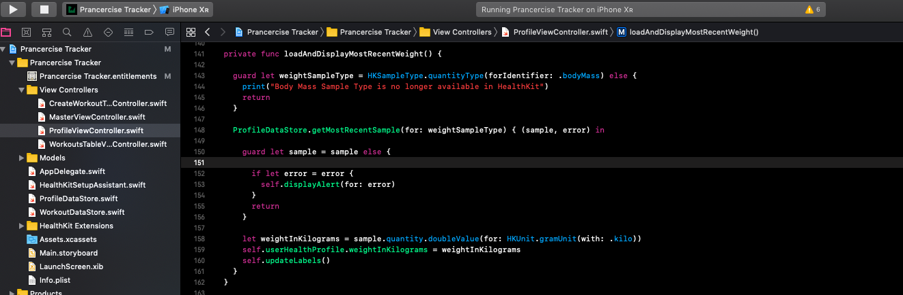

*//Lo mismo que hicimos para la altura, creamos un tipo de muestra que queremos obtener, se la pedimos a HealthKit, hacemos conversiones y actualizamos la información en nuestra aplicación*

*guard let weightSampleType = HKSampleType.quantityType(forIdentifier: .bodyMass) else {*

*print("Body Mass Sample Type is no longer available in HealthKit")*

*return*

*}*

*ProfileDataStore.getMostRecentSample(for: weightSampleType) { (sample, error) in*

*guard let sample = sample else {*

*if let error = error {*

*self.displayAlert(for: error)*

*}*

*return*

*}*

*let weightInKilograms = sample.quantity.doubleValue(for: HKUnit.gramUnit(with: .kilo))*

*self.userHealthProfile.weightInKilograms = weightInKilograms*

*self.updateLabels()*

*}*

1. En el mismo archivo, agregar el siguente codigo a la funcion “updateLabels”

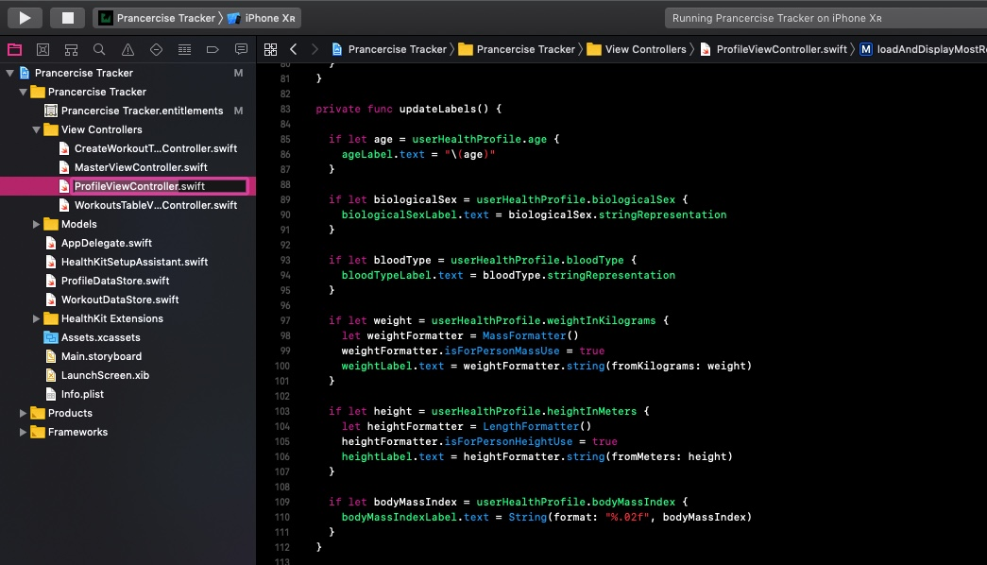

*//Hacemos un unwrap de la altura, peso y BMI al modelo creado. Si existen, genera los Strings necesarios y los ponemos en las etiquetas corespondientes*

*if let weight = userHealthProfile.weightInKilograms {*

*let weightFormatter = MassFormatter()*

*weightFormatter.isForPersonMassUse = true*

*weightLabel.text = weightFormatter.string(fromKilograms: weight)*

*}*

*if let height = userHealthProfile.heightInMeters {*

*let heightFormatter = LengthFormatter()*

*heightFormatter.isForPersonHeightUse = true*

*heightLabel.text = heightFormatter.string(fromMeters: height)*

*}*

*if let bodyMassIndex = userHealthProfile.bodyMassIndex {*

*bodyMassIndexLabel.text = String(format: "%.02f", bodyMassIndex)*

*}*

1. Ir a la carpeta “Models” y dentro de esta abrir el archivo “UserHealthProfile” y pegar el siguiente codigo

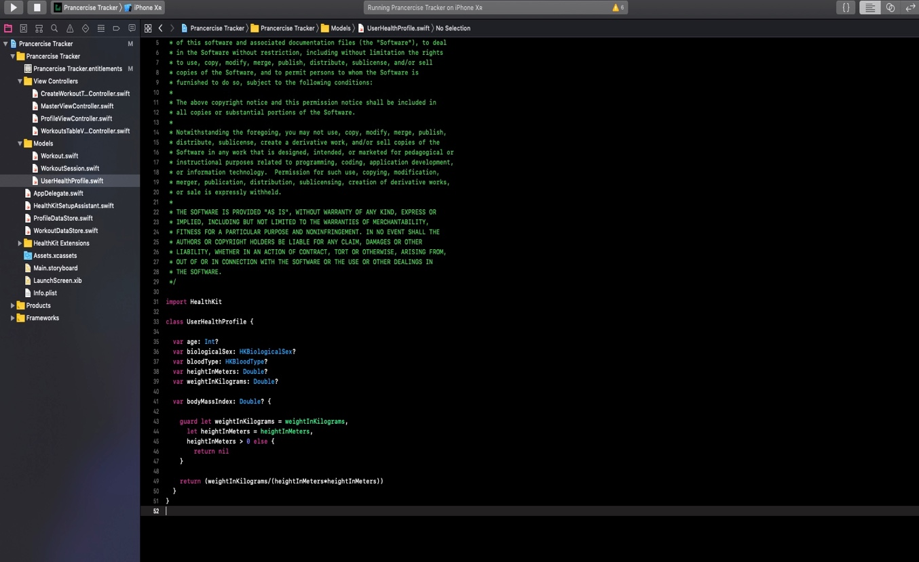

// *bodyMassIndex es una propiedad que se calcula dentro de nuestro codigo, la cual puede ser opcional y puede regresar nil. Para hacer eso, es necesario crear el siguiente metodo.*

*var bodyMassIndex: Double? {*

*guard let weightInKilograms = weightInKilograms,*

*let heightInMeters = heightInMeters,*

*heightInMeters > 0 else {*

*return nil*

*}*

*return (weightInKilograms/(heightInMeters*heightInMeters))*

*}*

1. En el archivo “ProfileDataStore” poner el siguiente codigo

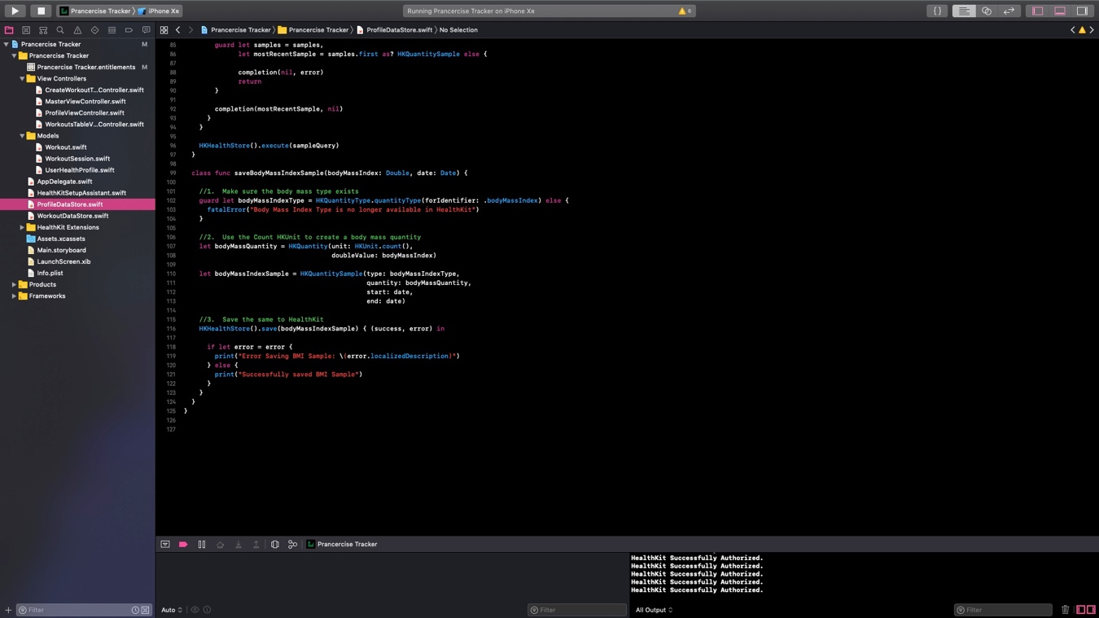

//Guardamos las muestras para calculary el BMI

*class func saveBodyMassIndexSample(bodyMassIndex: Double, date: Date) {*

*//1. Nos aseguramos que BMI existe*

*guard let bodyMassIndexType = HKQuantityType.quantityType(forIdentifier: .bodyMassIndex) else {*

*fatalError("Body Mass Index Type is no longer available in HealthKit")*

*}*

*//2. Usamos HKUnit para crear el BMI*

*let bodyMassQuantity = HKQuantity(unit: HKUnit.count(),*

*doubleValue: bodyMassIndex)*

*let bodyMassIndexSample = HKQuantitySample(type: bodyMassIndexType,*

*quantity: bodyMassQuantity,*

*start: date,*

*end: date)*

*//3. Guardarmos BMI en HealthKit*

*HKHealthStore().save(bodyMassIndexSample) { (success, error) in*

*if let error = error {*

*print("Error Saving BMI Sample: \(error.localizedDescription)")*

*} else {*

*print("Successfully saved BMI Sample")*

*}*

*}*

*}*

1. En el archivo “ProfileViewController” en la funcion “saveBodyMassIndexToHealthKith” agregar el siguiente codigo



*//Guardamos el BMI en HealthKit llamado anteriormente*

*guard let bodyMassIndex = userHealthProfile.bodyMassIndex else {*

*displayAlert(for: ProfileDataError.missingBodyMassIndex)*

*return*

*}*

*ProfileDataStore.saveBodyMassIndexSample(bodyMassIndex: bodyMassIndex,*

*date: Date())*

1. Correr de nuevo el simulador, abrir la app y dar click en Profile and BMI, dar click en “Save BMI” y debe mostrar el siguiente mensaje en la consola

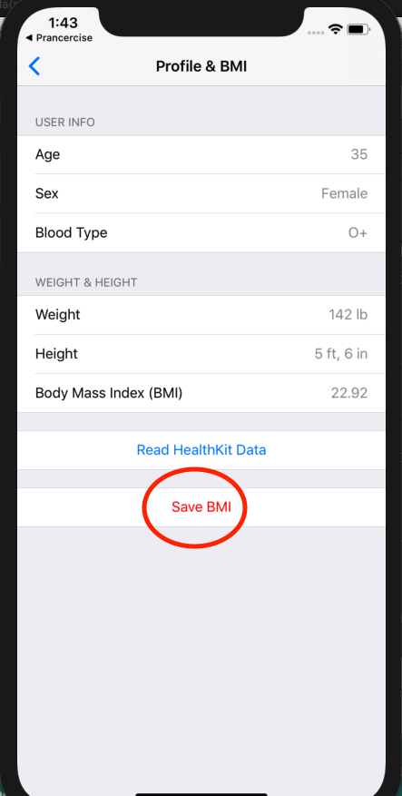

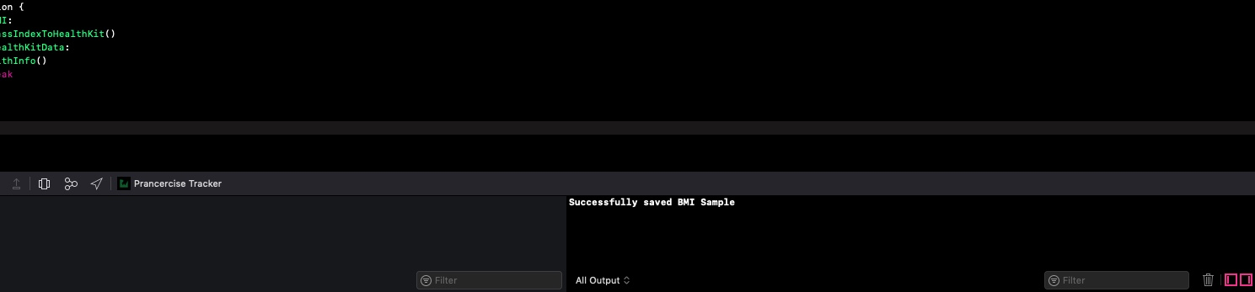

1. Hasta ahorita, solo podemos conectarnos con HealthKit y poder guardar informacion basica de nuestro perfil. Para poder guardar ejercicios dentro de nuestra app, haremos las siguientes adiciones a nuestro codigo.
2. En el archivo Workout.swift crear la siguiente estructura para guardar los entrenamientos.

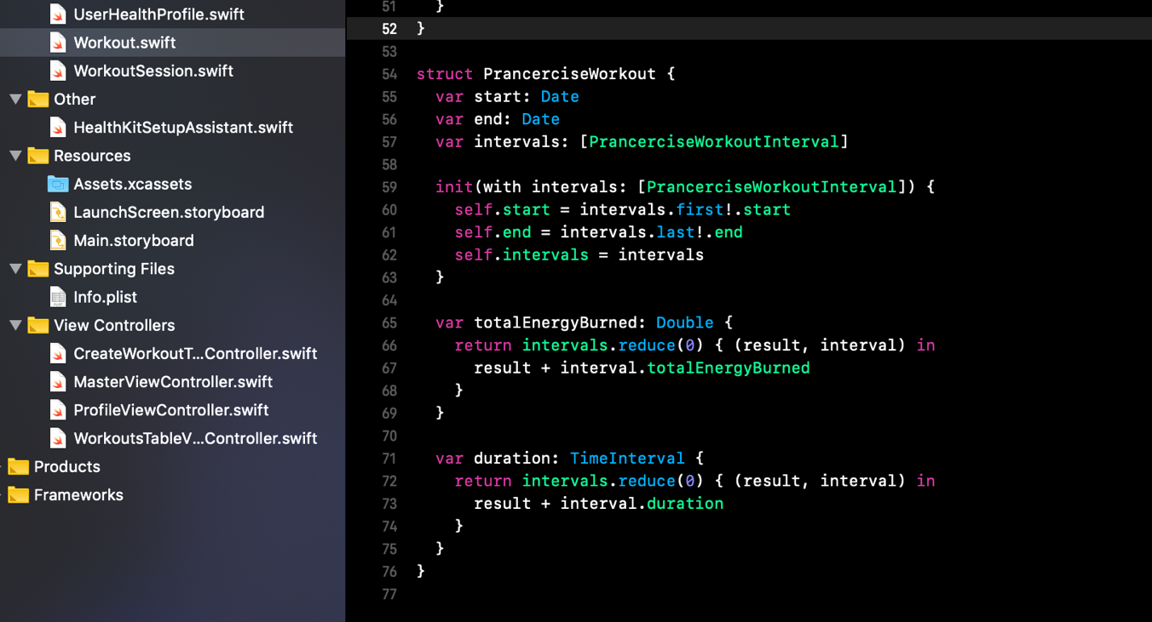

struct PrancerciseWorkout {

var start: Date

var end: Date

init(start: Date, end: Date) {

self.start = start

self.end = end

}

var duration: TimeInterval {

return end.timeIntervalSince(start)

}

var totalEnergyBurned: Double {

let prancerciseCaloriesPerHour: Double = 450

let hours: Double = duration / 3600

let totalCalories = prancerciseCaloriesPerHour * hours

return totalCalories

}

}

1. En el archivo “WorkoutDataStore”, dentro del metodo “save” agregamos el siguiente codigo

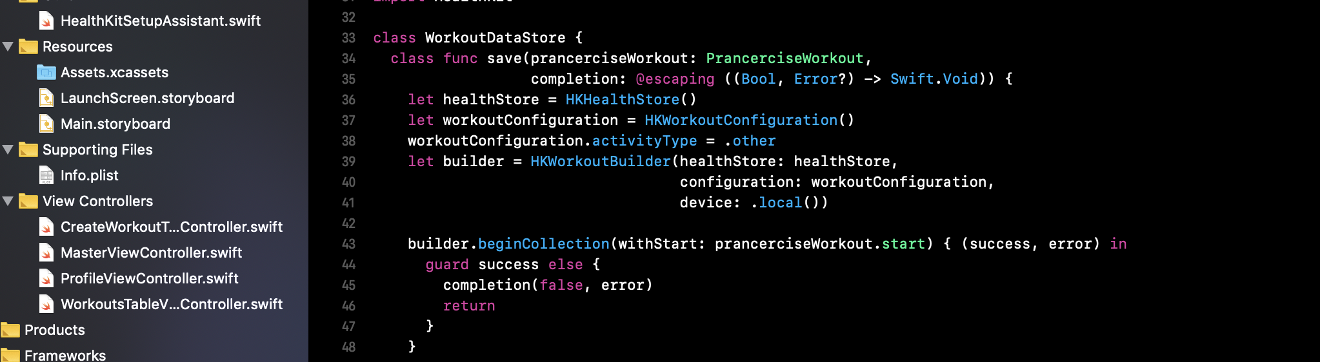

*//Lo primero que vamos a hacer, es crear un healthStore y workOutConfiguration para guardalo dentro de HK*

*let healthStore = HKHealthStore()*

*let workoutConfiguration = HKWorkoutConfiguration()*

*workoutConfiguration.activityType = .other*

*//Creamos un constructor para cada ejercicio*

*let builder = HKWorkoutBuilder(healthStore: healthStore,*

*configuration: workoutConfiguration,*

*device: .local())*

*builder.beginCollection(withStart: prancerciseWorkout.start) { (success, error) in*

*guard success else {*

*completion(false, error)*

*return*

*}*

*}*

1. *En la clase de samples, insertar el siguiente código para crearlos:*

*//1. Verify that the energy quantity type is still available to HealthKit.*

*guard let energyQuantityType = HKSampleType.quantityType(*

*forIdentifier: .activeEnergyBurned) else {*

*fatalError("*** Energy Burned Type Not Available ***")*

*}*

*//2. Create a sample for each PrancerciseWorkoutInterval*

*let samples: [HKSample] = workout.intervals.map { interval in*

*let calorieQuantity = HKQuantity(unit: .kilocalorie(),*

*doubleValue: interval.totalEnergyBurned)*

*return HKCumulativeQuantitySeriesSample(type: energyQuantityType,*

*quantity: calorieQuantity,*

*start: interval.start,*

*end: interval.end)*

*}*

*return samples*

1. *En la función de save, insertar el siguiente código:* 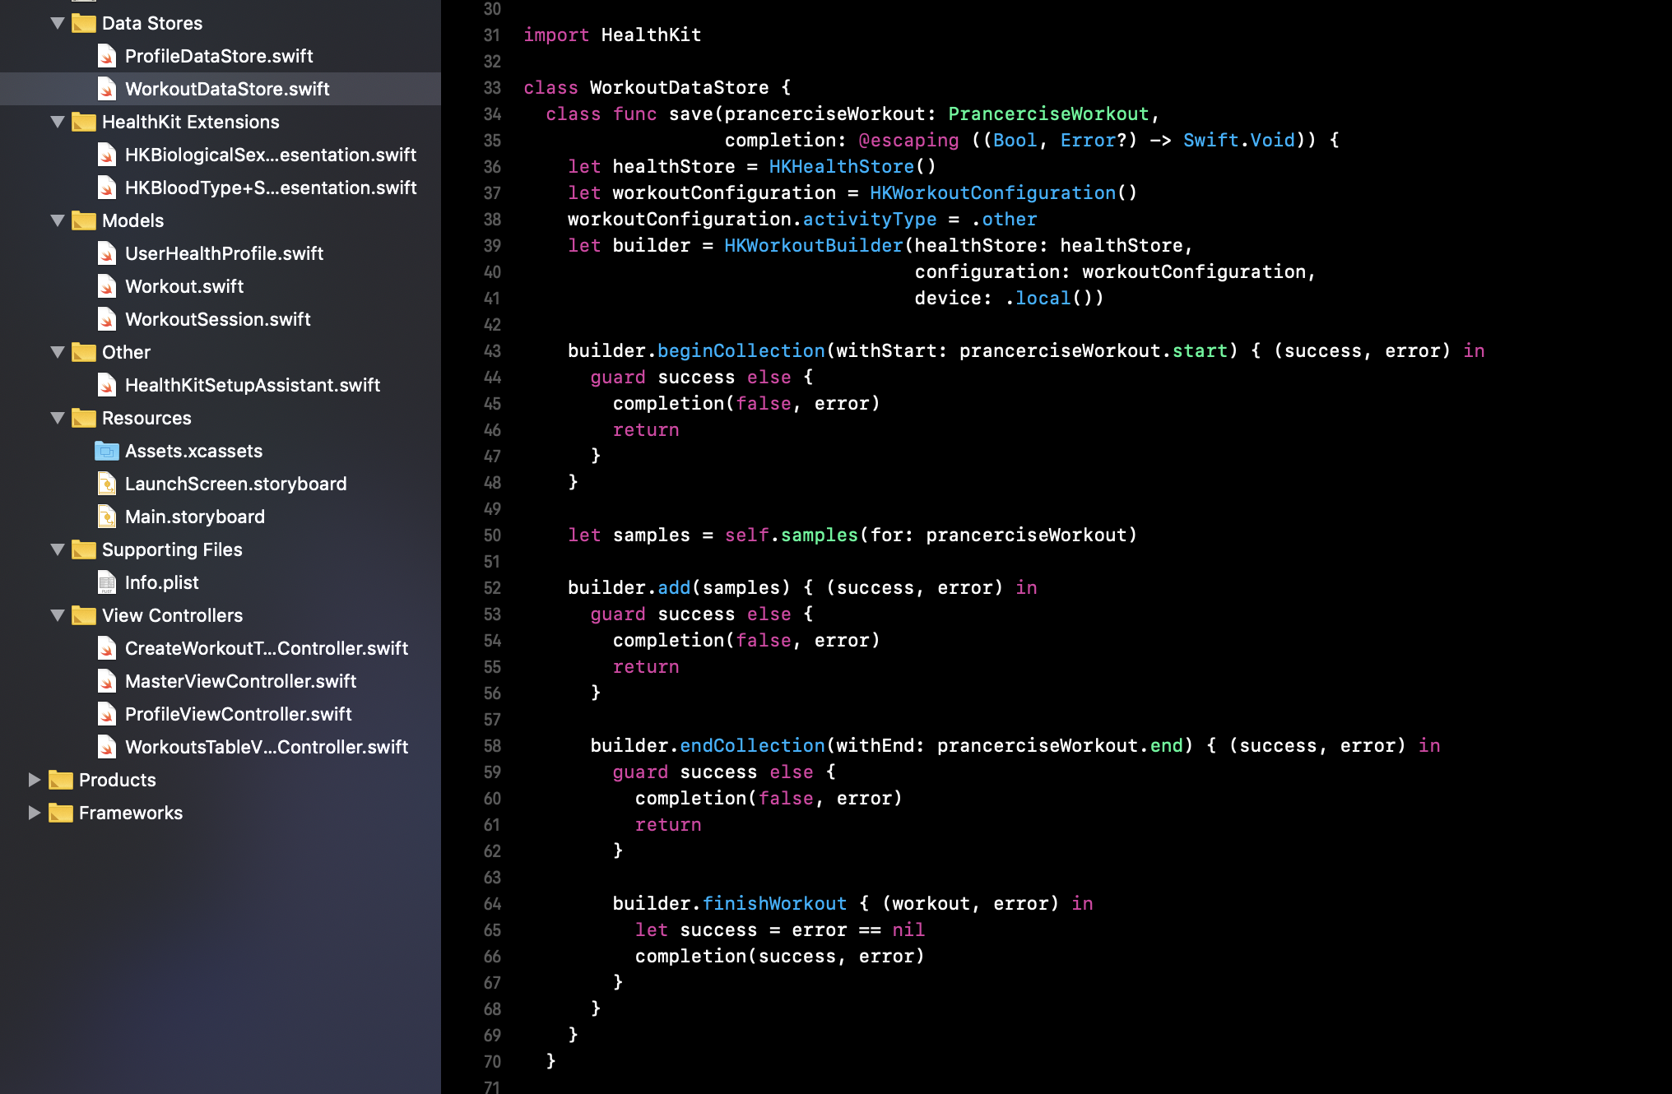

*//1. Con la muestra obtenida, la añadimos al workout que estamos contruyendo*

*builder.add([sample]) { (success, error) in*

*guard success else {*

*completion(false, error)*

*return*

*}*

*//2. Obtenemos toda la informacion y le damos la fecha final del ejercicio*

*builder.endCollection(withEnd: prancerciseWorkout.end) { (success, error) in*

*guard success else {*

*completion(false, error)*

*return*

*}*

*//3. Nos aseguramos que la informacion que obtenemos de HK y mandamos al mismo, sea la misma, ya que este proceso se hace de forma paralela y puede haber errores*

*builder.finishWorkout { (_, error) in*

*let success = error == nil*

*completion(success, error)*

*}*

*}*

*}*

1. Ya podemos guardar workouts en HK, ahora hay que cargar los ejercicios que tenemos dentro de HK. Para esto, debemos de pegar el siguiente codigo en el archivo “WorkoutDataStore”, despues del metodo “save”. 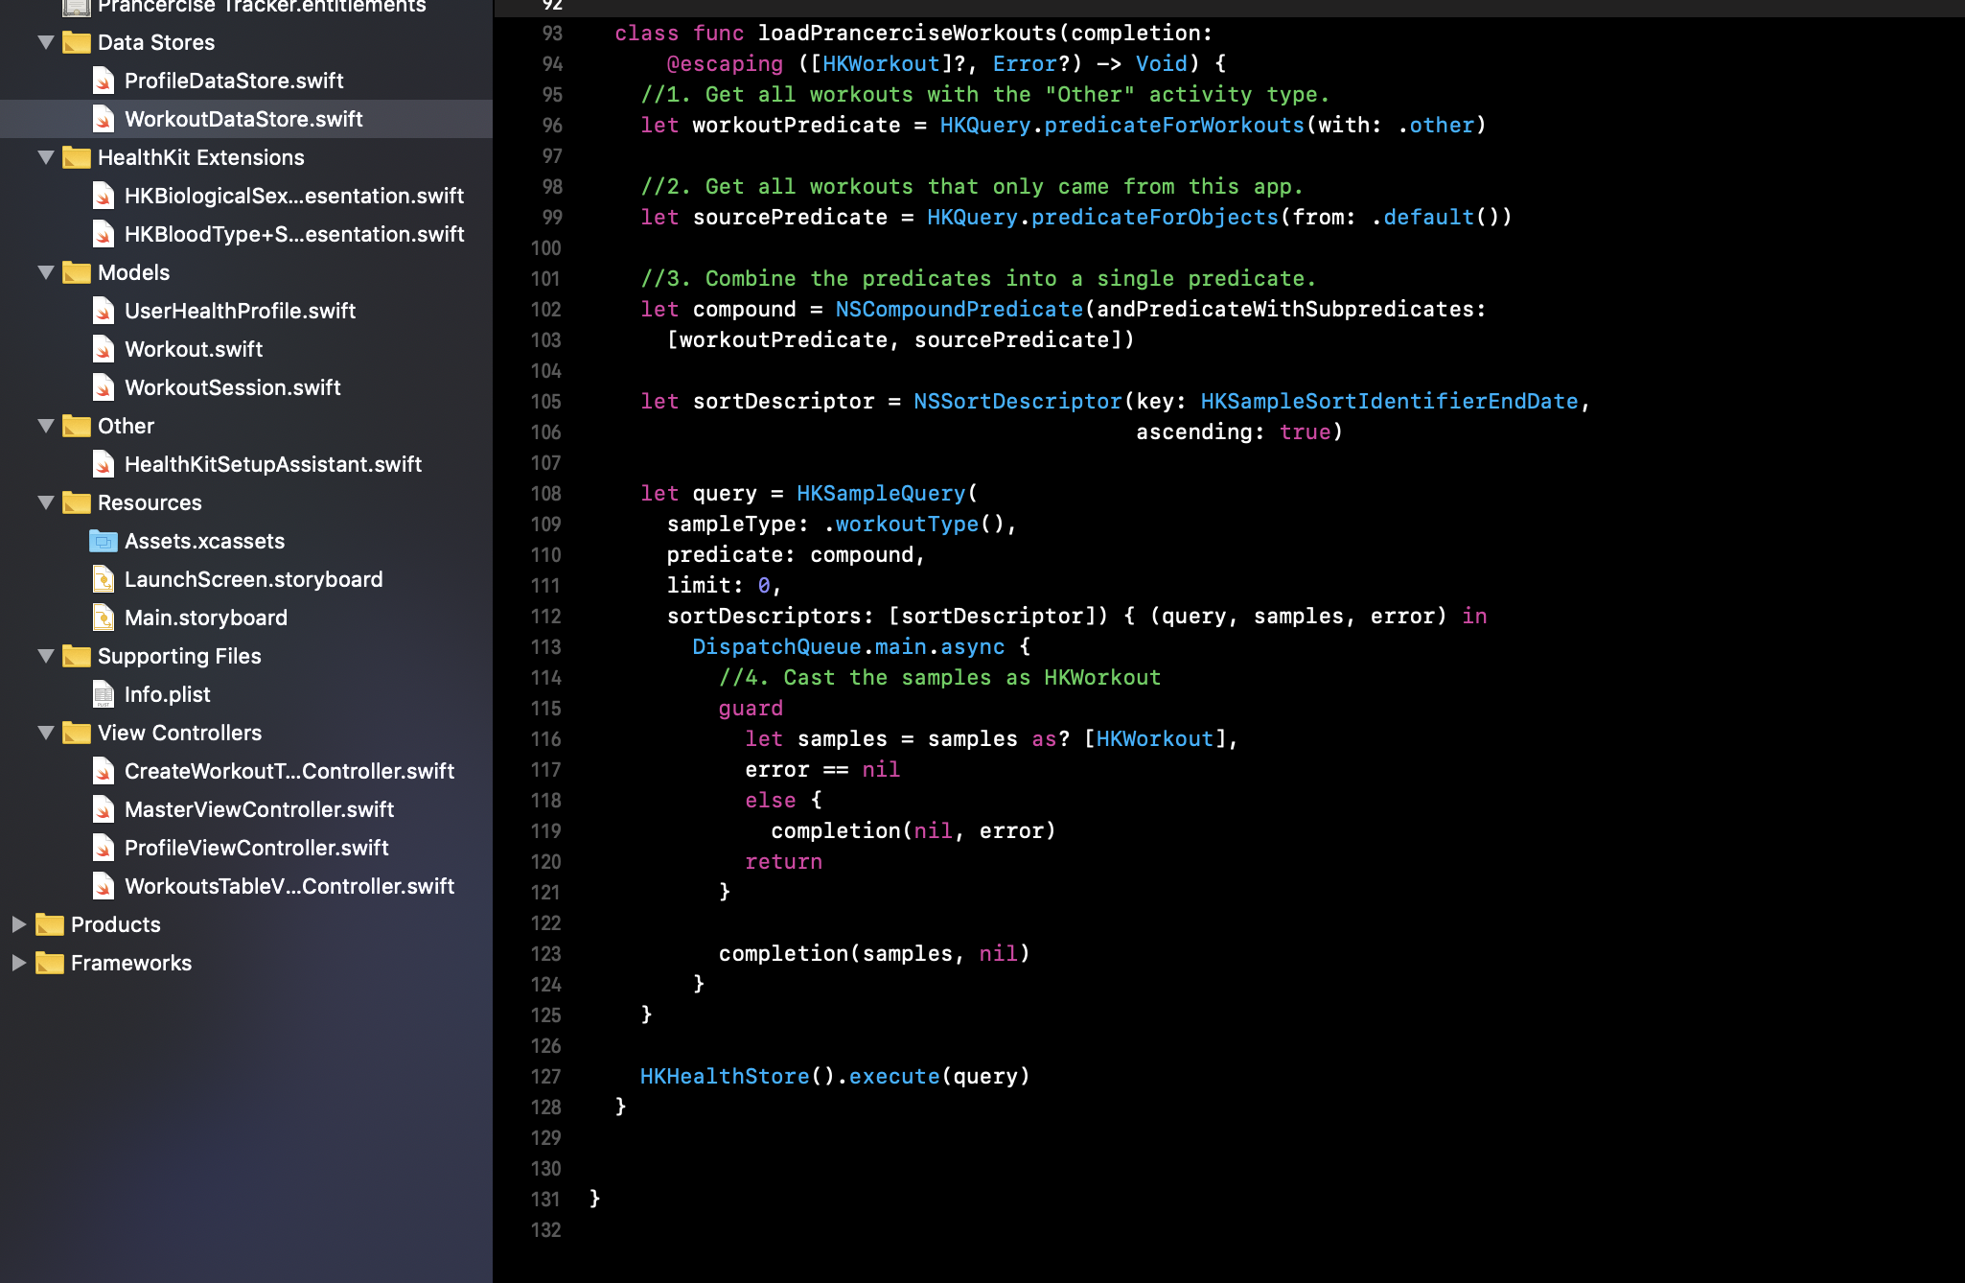

*//Con los predicados, determinamos que tipo de informacion vamos a buscar en HK*

*class func loadPrancerciseWorkouts(completion:*

*@escaping ([HKWorkout]?, Error?) -> Void) {*

*//1.Cargamos cualquier ejercicio de tipo other dentro de HK*

*let workoutPredicate = HKQuery.predicateForWorkouts(with: .other)*

*//2. Cargamos cualquier ejercicio que tengamos dentro de nuestra app*

*let sourcePredicate = HKQuery.predicateForObjects(from: .default())*

*//3. Combinamos los predicados anteriores*

*let compound = NSCompoundPredicate(andPredicateWithSubpredicates:*

*[workoutPredicate, sourcePredicate])*

*let sortDescriptor = NSSortDescriptor(key: HKSampleSortIdentifierEndDate,*

*ascending: true)*

*//Inicialzamos el query*

*let query = HKSampleQuery(*

*sampleType: .workoutType(),*

*predicate: compound,*

*limit: 0,*

*sortDescriptors: [sortDescriptor]) { (query, samples, error) in*

*DispatchQueue.main.async {*

*//4. Cast the samples as HKWorkout*

*guard*

*let samples = samples as? [HKWorkout],*

*error == nil*

*else {*

*completion(nil, error)*

*return*

*}*

*completion(samples, nil)*

*}*

*}*

*HKHealthStore().execute(query)*

*}*

1. Abrimos el archivo “WorkoutsTableViewController” y pegamos el siguiente codigo

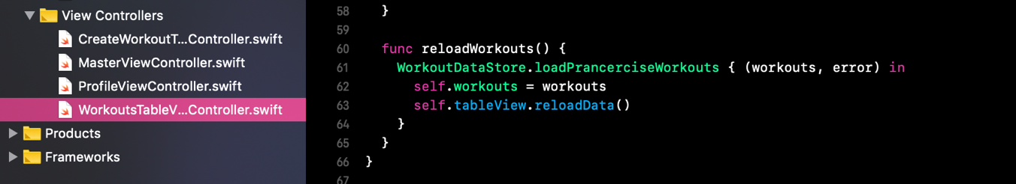

*//Aquí vamos a cargar los workouts de WorkoutDataStore*

*WorkoutDataStore.loadPrancerciseWorkouts { (workouts, error) in*

*self.workouts = workouts*

*self.tableView.reloadData()*

*}*

1. Pegamos el siguiente codigo al final del archivo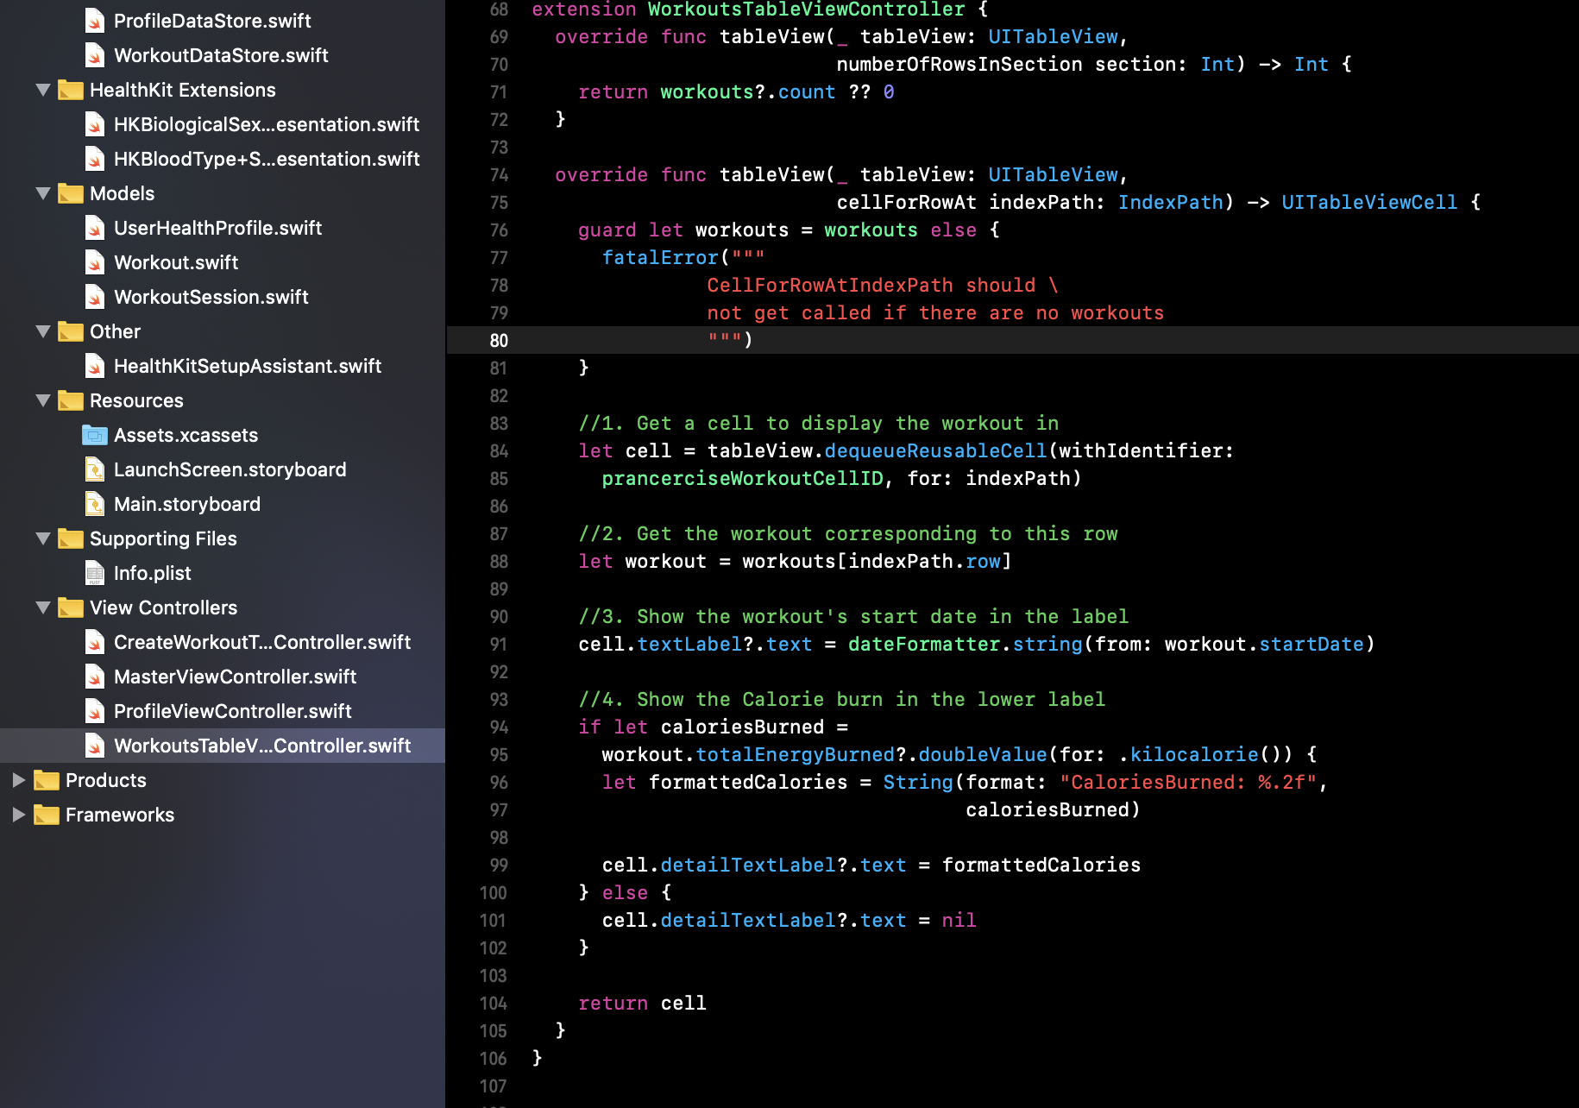

*// MARK: - UITableViewDataSource*

*//Lo hacemos para que coincida el numero de filas con el numero de workouts*

*extension WorkoutsTableViewController {*

*override func tableView(_ tableView: UITableView,*

*numberOfRowsInSection section: Int) -> Int {*

*return workouts?.count ?? 0*

*}*

*}*

1. Debajo del metodo anterior, pegamos el siguiente codigo

*//Vamos a decirle a la celdas que deben de mostrar con el siguiente codigo*

*override func tableView(_ tableView: UITableView,*

*cellForRowAt indexPath: IndexPath) -> UITableViewCell {*

*guard let workouts = workouts else {*

*fatalError("""*

*CellForRowAtIndexPath should *

*not get called if there are no workouts*

*""")*

*}*

*//1. Hacemos que una celda muestre un workout*

*let cell = tableView.dequeueReusableCell(withIdentifier:*

*prancerciseWorkoutCellID, for: indexPath)*

*//2. Hacemos que las filas correspondan con los workouts*

*let workout = workouts[indexPath.row]*

*//3. Llenamos la informacion de los workouts en la celda correspondiente*

*cell.textLabel?.text = dateFormatter.string(from: workout.startDate)*

*//4. Si hay calorias en ese workout, lo mostramos en la celda*

*if let caloriesBurned =*

*workout.totalEnergyBurned?.doubleValue(for: .kilocalorie()) {*

*let formattedCalories = String(format: "CaloriesBurned: %.2f",*

*caloriesBurned)*

*cell.detailTextLabel?.text = formattedCalories*

*} else {*

*cell.detailTextLabel?.text = nil*

*}*

*return cell*

*}*

1. Hacer actualizaciones al modelo, esto con la finalidad de poder intervalos entre ejercicios.



Abrimos el archivo “Workouts” y cambiamos la structura de “PrancerciseWorkout” to “PrancerciseWorkoutInterval” y agregamos una lineas mas de codigo debajo. El codigo quedaria de la siguiente forma.

*struct PrancerciseWorkoutInterval {*

*var start: Date*

*var end: Date*

*var duration: TimeInterval {*

*return end.timeIntervalSince(start)*

*}*

*var totalEnergyBurned: Double {*

*let prancerciseCaloriesPerHour: Double = 450*

*let hours: Double = duration / 3600*

*let totalCalories = prancerciseCaloriesPerHour * hours*

*return totalCalories*

*}*

*}*

*//Hacemos que la estructura ahora tenga un arreglo para saber cuando empieza y termina el ultimo item de este*

*struct PrancerciseWorkout {*

*var start: Date*

*var end: Date*

*var intervals: [PrancerciseWorkoutInterval]*

*init(with intervals: [PrancerciseWorkoutInterval]) {*

*self.start = intervals.first!.start*

*self.end = intervals.last!.end*

*self.intervals = intervals*

*}*

*//Usamos reduce para sumar la duracion y la energia total del workout*

*var totalEnergyBurned: Double {*

*return intervals.reduce(0) { (result, interval) in*

*result + interval.totalEnergyBurned*

*}*

*}*

*var duration: TimeInterval {*

*return intervals.reduce(0) { (result, interval) in*

*result + interval.duration*

*}*

*}*

*}*

1. Sesiones de ejercicio. Abrimos el archivo “WorkoutSession” y pegamos el siguiente codigo

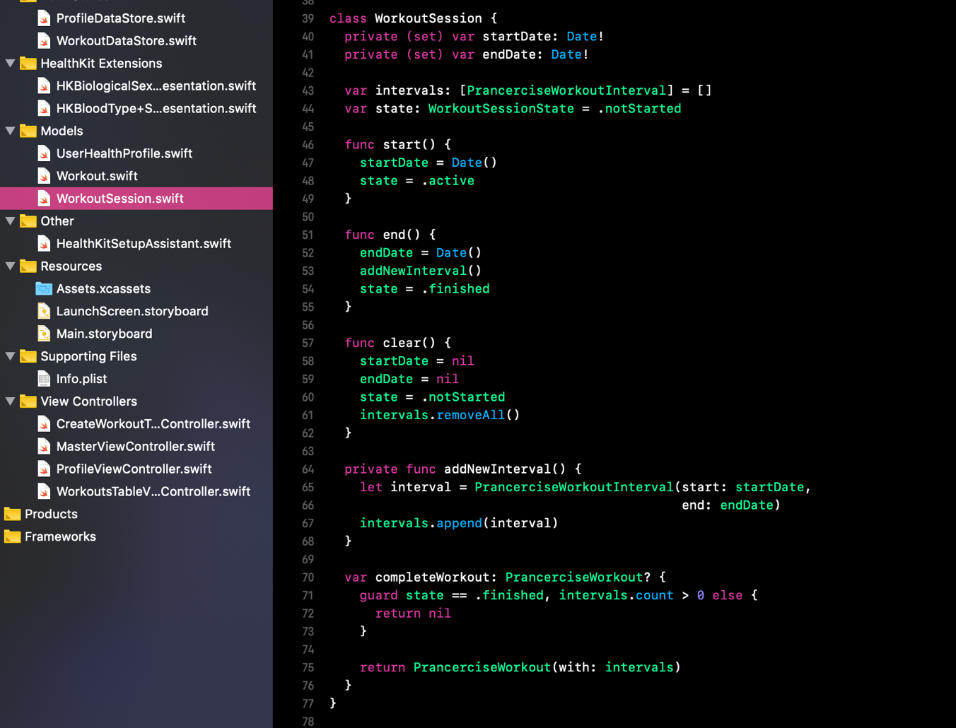

*var intervals: [PrancerciseWorkoutInterval] = []*

*var state: WorkoutSessionState = .notStarted*

1. Debajo de “clear()”

*//Toma el inicio y fin de las fechas de la sesion para poder crear un Intervalo*

*private func addNewInterval() {*

*let interval = PrancerciseWorkoutInterval(start: startDate,*

*end: endDate)*

*intervals.append(interval)*

*}*

1. Sustituimos el metodo “end()” por el siguiente

*func end() {*

*endDate = Date()*

*addNewInterval()*

*state = .finished*

*}*

1. Y agregamos la siguiente linea dentro del metodo “clear()” al final de la misma

*intervals.removeAll()*

1. Ahora sustituimos el metodo “completeWorkout” con lo siguiente:

*var completeWorkout: PrancerciseWorkout? {*

*guard state == .finished, intervals.count > 0 else {*

*return nil*

*}*

*return PrancerciseWorkout(with: intervals)*

*}*

1. Agregar muestras a Workout. Abrimos el archivo “WorkoutDataStore” y pegamos el siguiente codigo, despues del metodo “save()”

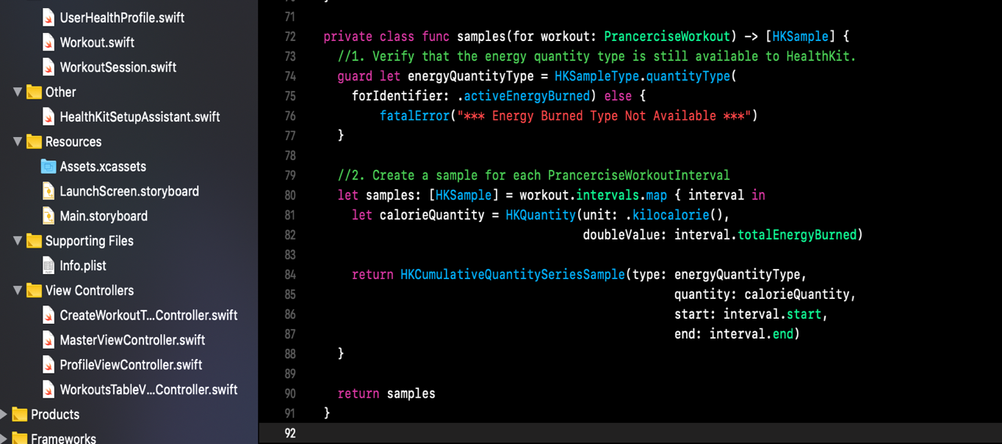

*private class func samples(for workout: PrancerciseWorkout) -> [HKSample] {*

*//1. Verificamos que la cantidad de energia sigue en HK*

*guard let energyQuantityType = HKSampleType.quantityType(*

*forIdentifier: .activeEnergyBurned) else {*

*fatalError("*** Energy Burned Type Not Available ***")*

*}*

*//2. Creamos una muestra para cada intervalo en el ejercicio*

*let samples: [HKSample] = workout.intervals.map { interval in*

*let calorieQuantity = HKQuantity(unit: .kilocalorie(),*

*doubleValue: interval.totalEnergyBurned)*

*return HKCumulativeQuantitySeriesSample(type: energyQuantityType,*

*quantity: calorieQuantity,*

*start: interval.start,*

*end: interval.end)*

*}*

*return samples*

*}*

1. Dentro del metodo “save()” reemplazamos el codigo con el siguiente

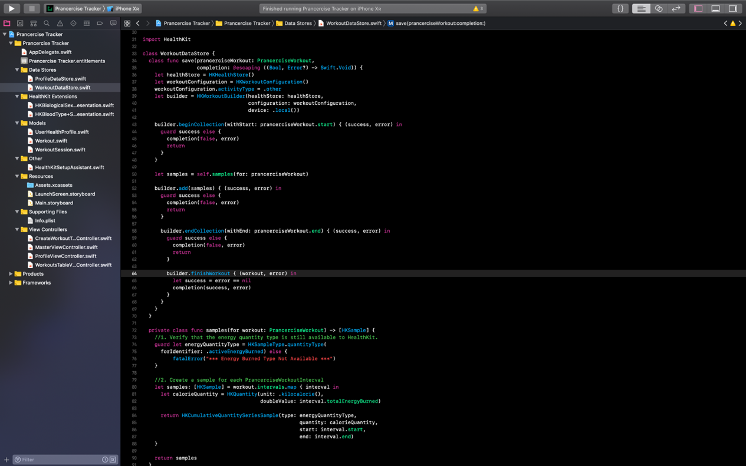

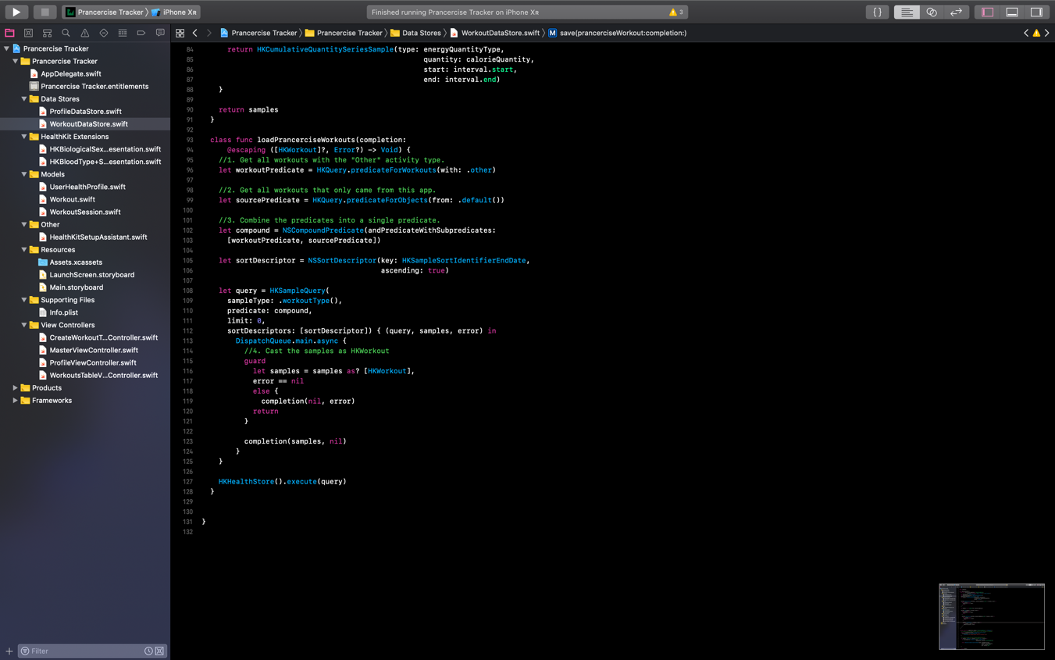

*class func save(prancerciseWorkout: PrancerciseWorkout,*

*completion: @escaping ((Bool, Error?) -> Swift.Void)) {*

*let healthStore = HKHealthStore()*

*let workoutConfiguration = HKWorkoutConfiguration()*

*workoutConfiguration.activityType = .other*

*let builder = HKWorkoutBuilder(healthStore: healthStore,*

*configuration: workoutConfiguration,*

*device: .local())*

*builder.beginCollection(withStart: prancerciseWorkout.start) { (success, error) in*

*guard success else {*

*completion(false, error)*

*return*

*}*

*}*

*let samples = self.samples(for: prancerciseWorkout)*

*builder.add(samples) { (success, error) in*

*guard success else {*

*completion(false, error)*

*return*

*}*

*builder.endCollection(withEnd: prancerciseWorkout.end) { (success, error) in*

*guard success else {*

*completion(false, error)*

*return*

*}*

*builder.finishWorkout { (workout, error) in*

*let success = error == nil*

*completion(success, error)*

*}*

*}*

*}*

*}*

*private class func samples(for workout: PrancerciseWorkout) -> [HKSample] {*

*//1. Verify that the energy quantity type is still available to HealthKit.*

*guard let energyQuantityType = HKSampleType.quantityType(*

*forIdentifier: .activeEnergyBurned) else {*

*fatalError("*** Energy Burned Type Not Available ***")*

*}*

*//2. Create a sample for each PrancerciseWorkoutInterval*

*let samples: [HKSample] = workout.intervals.map { interval in*

*let calorieQuantity = HKQuantity(unit: .kilocalorie(),*

*doubleValue: interval.totalEnergyBurned)*

*return HKCumulativeQuantitySeriesSample(type: energyQuantityType,*

*quantity: calorieQuantity,*

*start: interval.start,*

*end: interval.end)*

*}*

*return samples*

*}*

*class func loadPrancerciseWorkouts(completion:*

*@escaping ([HKWorkout]?, Error?) -> Void) {*

*//1. Get all workouts with the "Other" activity type.*

*let workoutPredicate = HKQuery.predicateForWorkouts(with: .other)*

*//2. Get all workouts that only came from this app.*

*let sourcePredicate = HKQuery.predicateForObjects(from: .default())*

*//3. Combine the predicates into a single predicate.*

*let compound = NSCompoundPredicate(andPredicateWithSubpredicates:*

*[workoutPredicate, sourcePredicate])*

*let sortDescriptor = NSSortDescriptor(key: HKSampleSortIdentifierEndDate,*

*ascending: true)*

*let query = HKSampleQuery(*

*sampleType: .workoutType(),*

*predicate: compound,*

*limit: 0,*

*sortDescriptors: [sortDescriptor]) { (query, samples, error) in*

*DispatchQueue.main.async {*

*//4. Cast the samples as HKWorkout*

*guard*

*let samples = samples as? [HKWorkout],*

*error == nil*

*else {*

*completion(nil, error)*

*return*

*}*

*completion(samples, nil)*

*}*

*}*

*HKHealthStore().execute(query)*

*}*